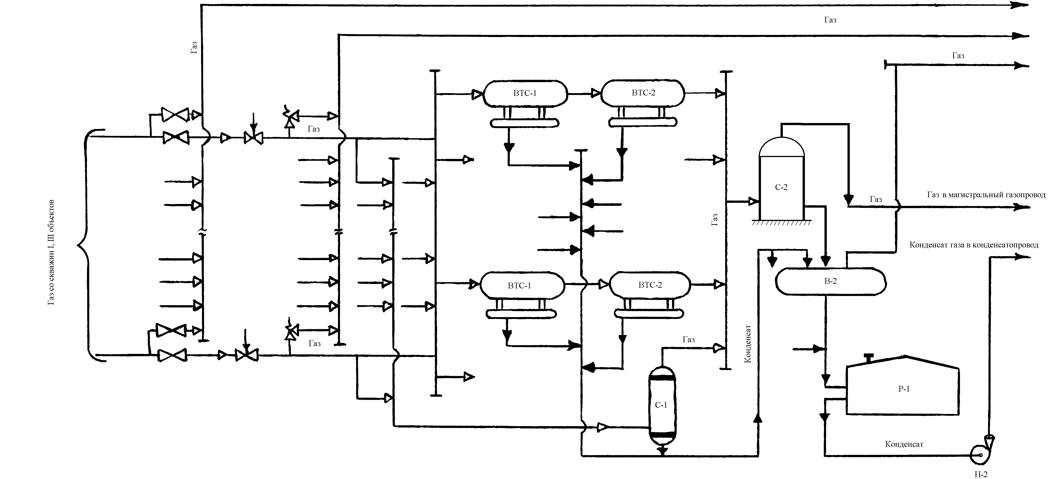 Эксплуатация оборудования:

ВТС-1, ВТС-2 – Внутритрубный сепаратор;
В-2 – Выветриватель второй ступени;
Р-1 – Резервуар V-2000 м³;
Н-2 – Насос для перекачки конденсата;
С-1 – Замерной сепаратор;
С-2 – Объемный сепаратор.
Рисунок 4.2 – Установка первичной подготовки газа на период ОПЭ

